Eckert Schulen: Schrittmacher für eine digitale Bildungszukunft

Bayerns größter privater Bildungscampus mahnt zu mehr Engagement und mehr Tempo bei der Digitalisierung in der Aus- und Weiterbildung — und zeigt als Vorreiter mit einer groß angelegten Digitalisierungsoffensive bei-spielhaft, wie sich Kompetenzen für die Industrie 4.0 vermitteln lassen.

Regenstauf (obx) - Digitales Know-how wird für Deutschlands Unternehmen zunehmend zum Wettbewerbsfaktor. Sowohl in den Aus- und Weiterbildungen als auch in den Köpfen der Fachkräfte ist das Thema vielfach aber noch nicht angekommen: Nur jeder vierte Angestellte (27 Prozent) konnte in einer repräsentativen Umfrage des Stellenportals Indeed mit dem Begriff „Industrie 4.0“ etwas anfangen. „Auch in den Lehrplänen fehlen digitale Lernmethoden noch vielfach“, sagt Gottfried Steger, stellvertretender Vorstandsvorsitzender der Eckert Schulen in Regenstauf bei Regensburg. Bayerns größter privater Bildungsträger will deshalb zum Schrittmacher werden für die Kompetenzen, die Fachkräfte künftig in Deutschland brauchen.

Die Arbeitswelt verändert sich rasant: Das Internet der Dinge ermöglicht beispielsweise, dass Maschinen auf intelligente Art miteinander kommunizieren. Dank Augmented Reality, einer Art „erweiterten Wirklichkeit“, lassen sich computergenerierte Zusatzinformationen auf den Bildschirm projizieren — als Hilfestellung beispielsweise bei komplexen Aufgaben. In einer virtuellen Realität lassen sich Arbeitssituationen simulieren und testen: Fachkräfte können so in Umgebungen agieren, die in dieser Form noch gar nicht existieren. In der Industrie gewinnen solche Verfahren schon heute zunehmend an Bedeutung, weil sie Arbeitsprozesse einfacher und Unternehmen wettbewerbsfähiger machen.

Mehr als eine Million Euro für eine „Smart Factory“ am Campus
„Wir müssen dieses Wissen schon heute auch in die Aus- und Weiterbildung integrieren, weil die Fachkräfte sie brauchen“, sagt Eckert-Vorstand Gottfried Steger. Ohne auf die politischen Weichenstellungen zu warten, habe der Bildungscampus vor den Toren Regensburgs (jedes Jahr rund 8.500 Teilnehmer) selbst die Initiative ergriffen, um die Kompetenzen von morgen zu vermitteln. „Sonst laufen wir Gefahr, unser gutes System der dualen Aus- und Weiterbildung zu entwerten, wenn wir nicht auf die Herausforderungen reagieren, die unsere Zeit stellt“, so Steger. Zum diesjährigen Tag der offenen Tür auf dem Campus sei es ihm deshalb wichtig gewesen, in einem Workshop zur Digitalisierung anwesenden Politikern die neuen Möglichkeiten zu demonstrieren.

Die Eckert Schulen haben die „Smart Factory“, die intelligente Fabrik, zum integralen Bestandteil beispielsweise in der Techniker-Ausbildung gemacht: Rund eine Million Euro investierten die Bildungsexperten in vier hochmoderne High-Tech-Lernlabore — in enger Abstimmung mit zahlreichen Partnerunternehmen aus der Industrie.

Digitale Lernmethoden bereits heute Wirklichkeit
Auch digitale Lernmethoden und Arbeitsverfahren sind bei Eckert bereits heute Standard: Dazu gehört beispielsweise die 3D-Fertigung im technischen Bereich. In der Ausbildung von Pharmazeutisch-Technischen oder Medizinisch-technischen Radiologie-Assistenten setzen die Dozenten zum Beispiel auf Anwendungen, mit der sich mittels Smartphone der menschliche Körper individuell und interaktiv erforschen lässt. Angehende Bautechniker könnten heute mit einer Virtual-Reality-Brille — einer Art Spezialbrille, in der ein Smartphone befestigt wird, bereits virtuell durch Gebäude steuern.

„Diese Illustration des Lernstoffs nehmen die Schüler dann auch mit nach Hause“, so Steger. Das sei ebenso ein Vorteil wie die Möglichkeit der Lehrkraft, jedem sein eigenes Lerntempo zu ermöglichen und Lernfortschritt individuell zu messen. Steger glaubt, dass sich deshalb auch in deutschen Schulen etwas ändern werde: „Handyverbote werden sich kaum halten lassen, weil das Smartphone auch Lernmittel ist“, so der stellvertretende Vorstandsvorsitzende der Eckert Schulen.

Auch die Fachkräfte von heute brauchen Kompetenz 4.0 zum Erfolg im Job
Digitalisierung-Experte Steger sieht noch eine weitere Herausforderung: Nicht nur die Techniker, Industriemeister und Co. von morgen, die in der digitalen Welt aufwachsen („Digital Natives“) brauchen die Kompetenz 4.0. Auch die Älteren, die so genannten „Digital Immigrants“ benötigen dieses Wissen. Beim Tag der offenen Tür sei es gelungen, mit vielen Experimenten, Vorführungen, Praxis-Workshops und hohem Erlebnisfaktor rund 2.000 Menschen für dieses Thema zu begeistern. „Das macht Mut, dass wir in Bayern und in Deutschland den digitalen Wandel schaffen“, so Steger.

Bild 1: Gerade noch im CAD-Programm geplant, in der nächsten Sekunde stehen die angehenden Staatlich geprüften Techniker bereits mitten im Bauwerk: Augmented Reality macht’s möglich

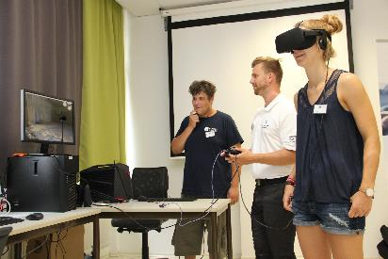

Bild 2: Der kleine, freundliche Roboter namens „Pepper“ war der heimliche Star des Tags der offenen Tür 2018. Er begrüßte die Besucher und lud sie zu einem Tänzchen ein.

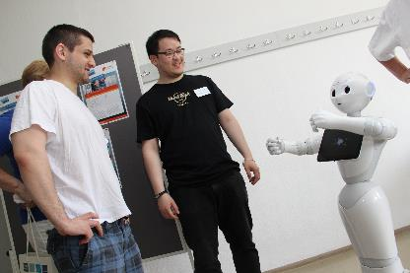

Bild 3: Die Lego-Robo-Station macht Technik spielerisch erlebbar: Durch das Bauen und Programmieren der Lego-Roboter werden entscheidende Fähigkeiten für die Wirtschaft 4.0 vermittelt.

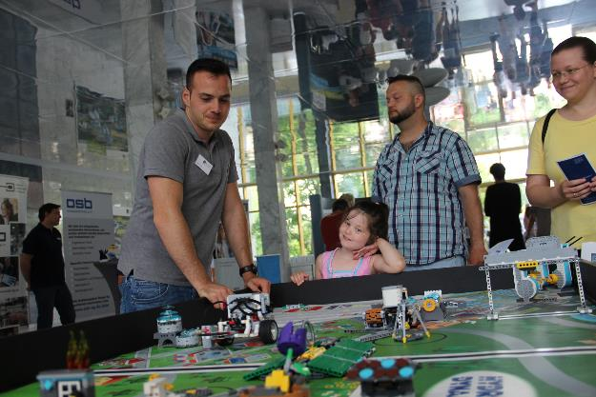

Bild 4: Volles Haus am Tag der offenen Tür: Über 2.000 Besucher zählen die Eckert Schulen am Samstag, den 09. Juni 2018. Das Rahmenthema „Kompetenz 4.0“ trifft einen Nerv.

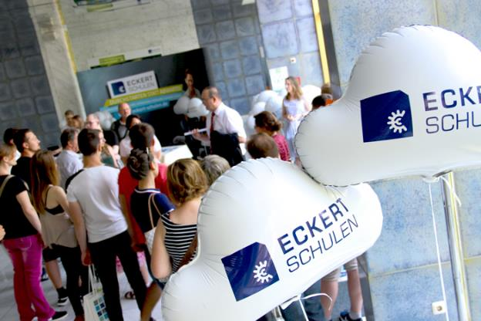

Pressekontakt:
Dr. Robert Eckert Schulen AG
Dr.-Robert-Eckert-Str. 3, 93128 Regenstauf
Telefon: +49 (9402) 502-480, Telefax: +49 (9402) 502-6480
E-Mail: andrea.radlbeck@eckert-schulen.de
Web: www.eckert-schulen.de
___________________________________
Die Eckert Schulen sind eines der führenden privaten Unternehmen für berufliche Bildung, Weiterbildung und Rehabilitation in Deutschland. In der über 70-jährigen Firmengeschichte haben rund 100.000 Menschen einen erfolgreichen Abschluss und damit bessere berufliche Perspektiven erreicht. Die Eckert Schulen tragen dazu bei, dass möglichst viele eine qualifizierte Aus- und Weiterbildung erhalten. Das Bildungskonzept „Eckert 360 Grad“ stimmt die unterschiedlichen Lebenskonzepte mit den angestrebten Berufswünschen lückenlos und maßgeschneidert aufeinander ab. Die flexible Kursgestaltung, eine praxisnahe Ausbildung und ein herausragendes technisches Know-how sorgen für eine Erfolgsquote von bis zu 100% und öffnen Türen zu attraktiven Arbeitgebern.

